УТВЕРЖДАЮ  Отдел образования администрации  Кировского района Санкт-Петербурга  ___________________ Ю.В. Ступак  «___» _____________________ 2022г. | СОГЛАСОВАНО  Информационно-методический центр  Кировского района Санкт-Петербурга  ________________С.И.Хазова  «____» _______________ 2022 г.
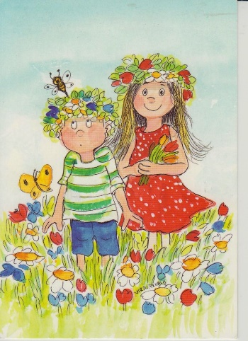

Администрация Кировского района Санкт-Петербурга
Отдел образования
Информационно-методический центр
Кировского района Санкт-Петербурга

Информационная страница (июль 2022 года)
Праздники июля:
2 июля - день сюрпризов, день собаки;
6 июля-день сплетения венков;
8 июля - День семьи, любви и верности;
10 июля- день российской почты;
11 июля - всемирный день шоколада;
12 июля-день фотографа;
13 июля-день головоломок;
16 июля - день вкусной еды;
17 июля - день этнографа;
20 июля - международный день шахмат;
24 июля-день флориста;
25 июля - день кулинаров;
31 июля – день вспоминания любимых книжек.

Немного из истории:
Светский праздник под названием День семьи, любви и верности появился только в 2008 году, его символом стала ромашка. Праздник Петра и Февронии существует уже не один век. Наши предки обращали внимание на приметы, которые им помогали в дальнейшем: поймать в этот день крупную рыбу предвещало большое богатство и удачу в делах; если незамужняя девушка или неженатый молодой человек на улице встретили кошку с котятами, значит скоро быть свадьбе; если в этот день шел дождь, остаток лета будет дождливым, а зима длинной и морозной.
На Руси шахматы появились примерно в 9-10 веках. Считается, что игра в шахматы способствует развитию памяти, умственных способностей, творческого и логического мышления. В Международный день шахмат проводятся турниры, развлекательные мероприятия по развитию интереса к этому виду спорта.

Благодарим:
- Администрацию и педагогический коллектив ДОУ 45 (заведующая Казакова Е.М., старший воспитатель Дерябкина О.А.) за помощь в подготовке и проведении районного семинара «Здоровьесберегающей технологии реализации образовательного процесса в детском саду»;
- Администрацию и педагогический коллектив ДОУ 65 (заведующий Алиева Е.А., старший воспитатель Петрова И.В.) за помощь в подготовке и проведении районного семинара «Воспитательный потенциал здоровьесозидающего образовательного пространства детского сада»

 | Содержание работы | Дата | Время | Место | Ответственный
Модернизация экономических отношений в системе образования. Повышение эффективности управления и оптимизация взаимодействия образовательных учреждений
План совместной работы ОО, ИМЦ и ДОУ
Совещания и семинары заведующих ДОУ
1 | Информационное совещание заведующих ДОУ | будет сообщено дополнительно |  | ОО  пр. Стачек, 18 | Савинова Е.Н.

Комиссия по комплектованию ОУ Кировского района Санкт-Петербурга, реализующих основную образовательную программу дошкольного образования
1 | Консультации по определению детей в дошкольные образовательные учреждения |  | вторник | 14.00-18.00 |  | ОО | Савинова Е.Н.
 |  |  | четверг | 10.00-13.00
Переход к новому качеству содержания, форм и технологий образования
Районные мероприятия
1 | Праздник «Летние посиделки» |  | по графику |  |  | ДОУ района | Руководители ДОУ
Аналитическая работа
1 | Планирование деятельности ИМЦ на новый учебный год |  | до 11.07 |  |  | ИМЦ | Смолякова М.Г.
Консультации для педагогов
1 | Индивидуальные консультации по вопросам воспитания и образования детей дошкольного возраста |  | до 11.07 |  |  | по согласованию | Смолякова М.Г.
Специалисты службы сопровождения ЦППС
Педагоги-психологи
1 | Заседание ТПМПК ДОУ |  | 25.07 | С 13.00 |  | ЦППС | Рублевская А.С.  Коваленко Н.В.  Полакайнен С.А.  Кузнецова О.П.  Олейник В.С.  Долганова С.Р.
ЦДЮТТ
Учебно-воспитательные мероприятия для воспитанников ДОУ по предупреждению детского дорожно-транспортного травматизма и безопасности дорожного движения
1 |  | Интерактивные занятия «Занимательно о  БДД» | пятница |  | 13.00 | https://vk.com  /club7132582  0 | Логинова Н.В.
2 |  | Мастер-классы педагогов дополнительного образования «Нескучные  каникулы. Лето» | понедельник  среда |  | 13.00 | https://  vk.com/  club280396 | Хавренкова Е.Б.

